**中南大学商学院第七届“职为你来”模拟招聘—赛前培训会成功举行**

“好风借力，直上青云”。4月10日下午，中南大学商学院第七届模拟招聘赛前培训会在D座110教室举行。18级辅导员黄河沙老师，中公教育湖南研究院行测教研室主任曾振宇、中公教育大学城分校负责人曾剑超作为嘉宾参与本次活动。

培训开始之前，主持人先用一组照片向大家展示了前五届选手的精彩瞬间，从2016年首次比赛到疫情期间的线上模拟，相信今天的同学们也会在招聘平台上展现不一样的烟火。

之后由黄河沙老师进行致辞。她分析了当下大学生就业形势严峻的问题，结合商学院优秀的就业情况，以此激励同学们坚定初心，不随波逐流，同时也要满怀信心，不自怨自艾也不盲目自大。她相信，本次模拟招聘会能为同学们提供成长历练的机会，希望同学们抓住机会，在未来激烈的竞争中把握自身命运。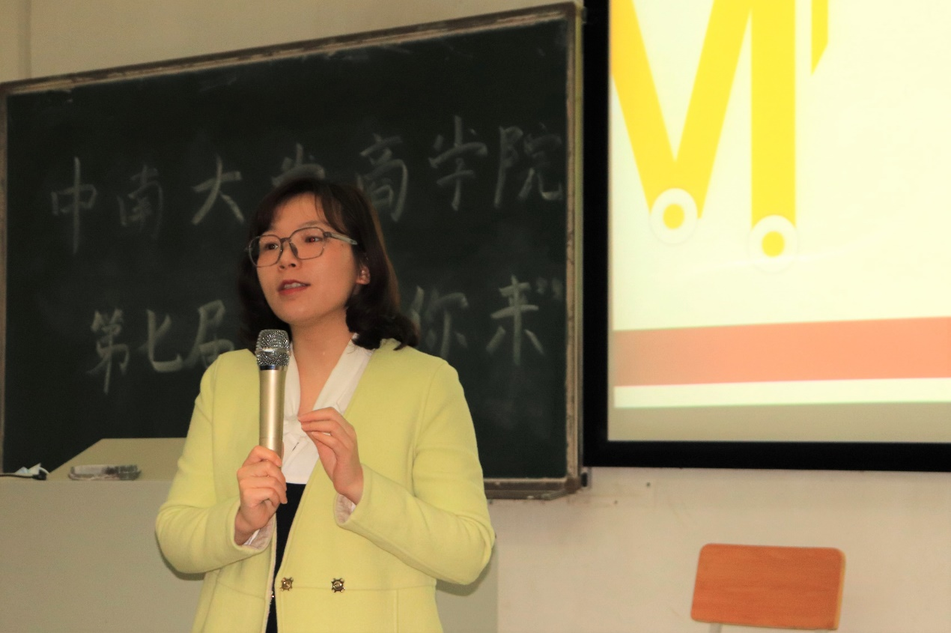

接下来正式进入培训环节。中公教育集团曾振宇老师对企业应聘、公务员考试和选调生报考三个方面进行讲解。就应聘面试而言不仅要注重专业知识的学习，还要了解面试相关知识和应变能力，要注意基本面试礼仪，衣着得体，举止大方，谈吐不凡，思维清晰等等，而公务员考试尤其是其中申论的备课要格外注意每日积累，阅读新闻，了解国内外大事。选调生则是一个有基层积累，有晋升空间的，为国家培养后备干部的职业。曾老师总结出公务员和选调生备考的系统的学习路径：要了解考试，系统学习，养成习惯，再实战练习。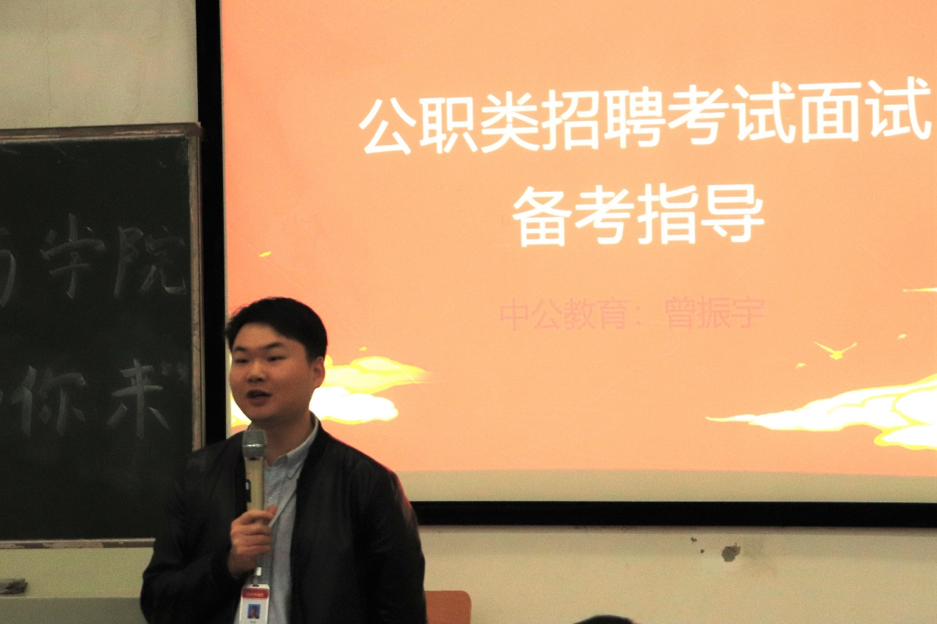

此外，在提问环节，曾老师还对同学们关于公务员岗位选择的问题进行了解答，并强调道要理智选择，不人云亦云。

之后，由中南大学职业选择能力训练中心实验授课老师连选老师进行简历培训。他先以举例的形式点明面试应试中循序渐进的过程，再分析个人简历的填制技巧，强调简历要在在真实性的基础上进行美观修饰，丰富内容，切忌一份多投。最后总结出求职成功的核心策略：稳住心态，重视细节，自信自强。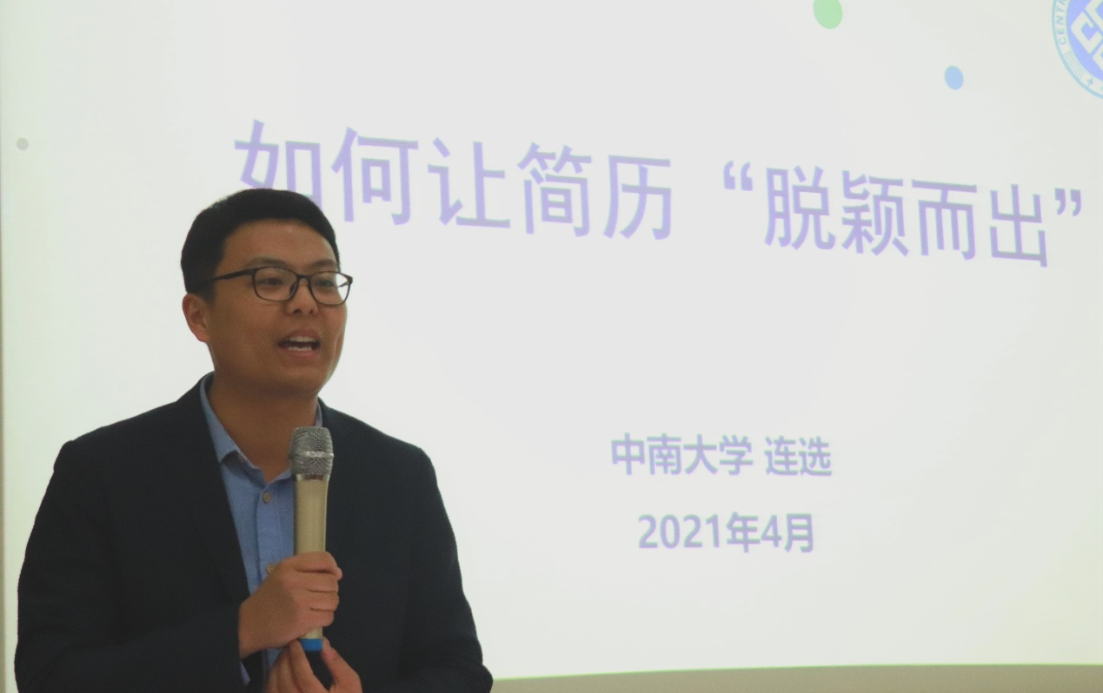

大鹏一日同风起，扶摇直上九万里。今天的培训及此后的校园招聘会模拟将为同学们未来的求职旅途提供明确指导，为应聘、考公等人生的多样选择规划前途，从而“以我过往经验，助君明日腾达。” 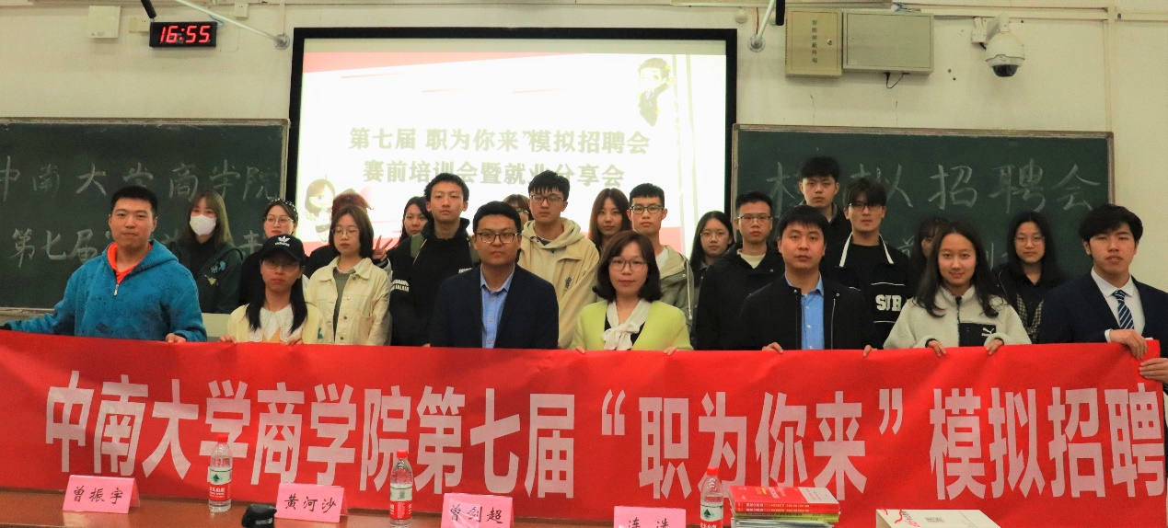

（摄影：谢雯/撰稿：魏思宇）